Муниципальное казенное общеобразовательное учреждение
«Средняя общеобразовательная школа № 6 г. с углубленным изучением
отдельных предметов» г.о. Нальчик

ПРОТОКОЛ № 4
заседания Управляющего совета МКОУ «СОШ № 6» г. Нальчика
30.03.2022 г. г. Нальчик
Председатель – Золоева Е.Н.
Секретарь - Лихицкая И.В.
Присутствовали: Золоева Е., Зеленская Л.Г., Шеряева Т.И., Альтудова М.М., Закореева С. М., Хуранова Т.А.. Лихицкая И.В., Текуев А.Л.,
Повестка дня
1. О согласовании отчета по самообследованию за 2021 год.
2. О согласовании проекта учебного плана на 2022 - 2023 учебный год.
3. О режиме работы в 2022 - 2023 учебном году.
4. Организация работы по подготовке к прохождению ГИА - 2022
5. О согласовании перечня учебников из числа рекомендованных (допущенных) Министерством образования РФ при реализации программ начального общего, основного общего и среднего общего образования в МКОУ «СОШ № 6» г.о. Нальчик на 2022 - 2023 уч. год.
6. О согласовании локальных актов школы.
7. Разное
- о привлечении внебюджетных средств (добровольных пожертвований);
- о проведении ремонтных работ в летний период;
- об организации горячего питания;
- о подписке на издания во 2 полугодии 2022 года.
СЛУШАЛИ по первому вопросу информацию директора МКОУ СОШ №6 г. Нальчика Текуева А.Л.,
ПОСТАНОВИЛИ: считать согласованным с Управляющим Советом отчет о результатах самообследования МКОУ «СОШ № 6» г.о. Нальчик за 2021 год.
За «8», воздержались «0», против «0».
СЛУШАЛИ по второму вопросу Лихицкую И.В. - заместителя директора МКОУ СОШ № 6 г. Нальчика О согласовании учебного плана на 2022 - 2023 учебный год.
ПОСТАНОВИЛИ: считать согласованным с Управляющим Советом проект учебного плана на 2022 - 2023 учебный год.
За «8», воздержались «0», против «0».
СЛУШАЛИ по третьему вопросу Хуранову Т.А. - заместителя директора МКОУ СОШ № 6 г. о режиме работы в 2022 - 2023 учебном году.
ПОСТАНОВИЛИ: согласовать предложенный режим работы МКОУ СОШ № 6 г.о. Нальчик в 2022 - 2023 учебном году.
За «8», воздержались «0», против «0».
СЛУШАЛИ по четвертому вопросу – Лихицкую И.В. заместителя директора МКОУ СОШ № 6 г. Нальчика об организации работы по подготовке к прохождению ГИА – 2022.
ПОСТАНОВИЛИ: принять к сведению информацию об организации работы по подготовке к прохождению ГИА – 2022.
За «8», воздержались «0», против «0».
СЛУШАЛИ по пятому вопросу информацию педагога-библиотекаря МКОУ СОШ № 6 г. Нальчика Хапову Н.А. о согласовании перечня учебников из числа рекомендованных (допущенных) Министерством образования РФ при реализации программ начального общего, основного общего и среднего общего образования в МКОУ «СОШ № 6» г.о. Нальчик на 2022 - 2023 учебный год.
ПОСТАНОВИЛИ: принять к сведению информацию и согласовать перечень учебников из числа рекомендованных (допущенных) Министерством образования РФ при реализации программ начального общего, основного общего и среднего общего образования в МКОУ «СОШ № 6» г.о. Нальчик на 2022 - 2023 учебный год.
За «8», воздержались «0», против «0».
СЛУШАЛИ по шестому вопросу информацию Лихицкой И.В заместителя директора МКОУ «СОШ № 6» г.о Нальчик
ПОСТАНОВИЛИ: принять к сведению информацию по данному вопросу и согласовать локальные акты школы.
За «8», воздержались «0», против «0».
СЛУШАЛИ по седьмому вопросу информацию директора МКОУ «СОШ № 6» г. Нальчика Текуева А.Л., Ширяеву Т.И., Закорееву С.М.,
Выступили:
ПОСТАНОВИЛИ: принять к сведению информацию директора школы.
Продолжить работу в классных коллективах членами Управляющего Совета направленную на осуществления контроля за организацией горячего питания в школе с представлением информации на сайте школы и в родительских группах.
Управляющему совету совместно с педагогом - библиотекарем организовать подписку на газеты и журналы на 2 полугодие 2022 года.
Принять к сведению информацию о ходе привлечения внебюджетных средств (добровольных пожертвований) в текущем учебном году.
Организовать в летний период проведение ремонтных работ на 1 этаже школы за счет привлеченных сил и средств (добровольных пожертвований). Контроль за осуществлением ремонтных работ возложить на членов Управляющего совета Текуева А.Л., Ширяеву Т.И.
На родительских собраниях в апреле-мае 2022 года проинформировать родителей обучающихся о проведенной работе по привлечению добровольных пожертвований и планируемых расходах на подготовку школы к новому 2022-2023 учебному году.
Организовать за счет привлеченных сил и средств (добровольных пожертвований) школы в июне-августе 2022 года замену линолеума на 4 этаже школы.
За «8», воздержались «0», против «0»
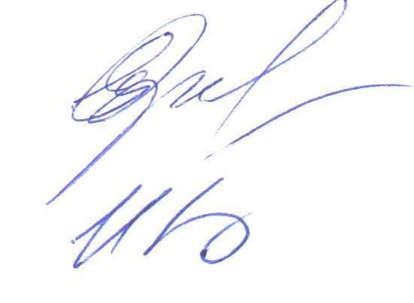

Председатель управляющего совета Е.Н. Золоева

Секретарь Управляющего совета И.В. Лихицкая

